INICIAR SESIÓN

El usuario podrá iniciar sesión con un correo y contraseña válidos, el sistema redireccionará a distintos módulos según el tipo de usuario (cliente o supervisor).

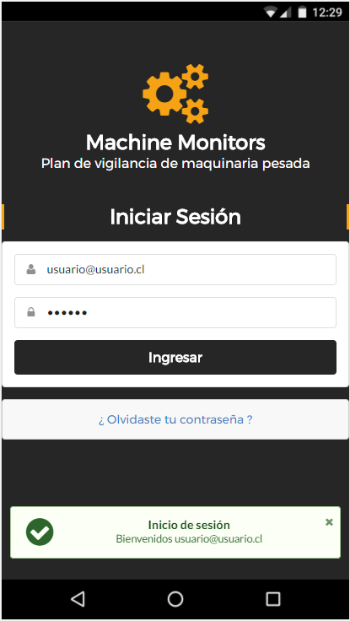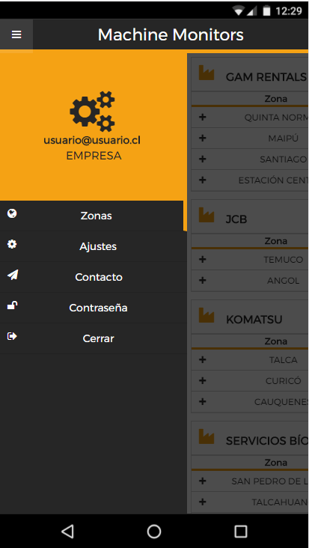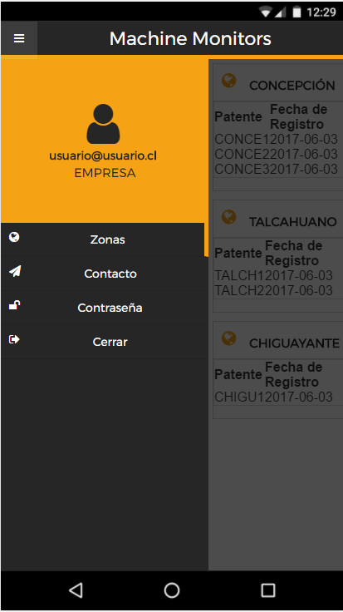

SI ES CLIENTE

SI ES SUPERVISOR

INICIAR SESIÓN

CONTACTAR ADMINISTRADOR

El usuario podrá contactar al administrador enviándole un mensaje, en caso de algún error en la aplicación, esta opción estará en la opción ‘Contacto’ del menú de navegación.

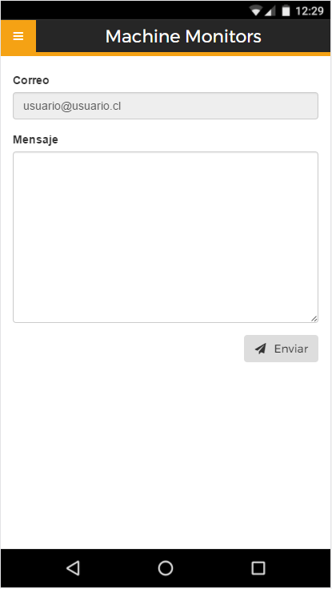

CAMBIAR CONTRASEÑA

El usuario podrá cambiar su contraseña en la opción ‘Contraseña’ del menú de navegación, tendrá que ingresar la contraseña actual, contraseña nueva y confirmar la contraseña nueva.

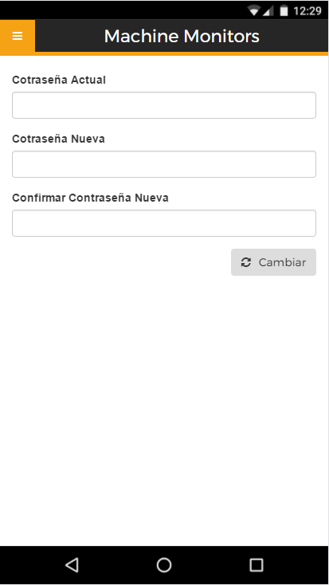

CERRAR SESIÓN

El usuario podrá cerrar su sesión en la opción ‘Cerrar’ del menú de navegación, una vez cerrada la sesión el sistema redireccionará a inicio de sesión.

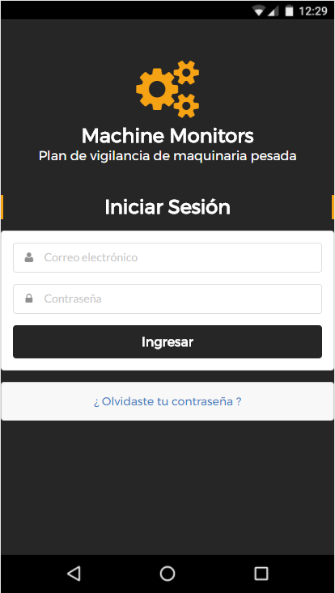

RECUPERAR CONTRASEÑA

El usuario podrá reestablecer su contraseña en la opción ‘Olvidaste tu contraseña’ desde el inicio de sesión, ingresando su correo. Una vez ingresado un correo válido el sistema enviará un e-mail para reestablecer la contraseña.

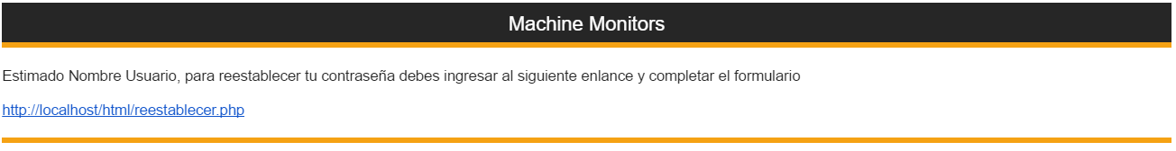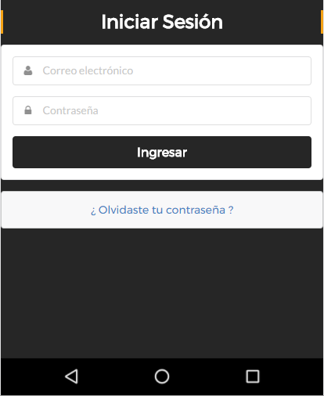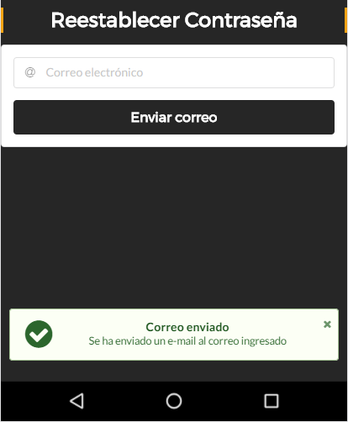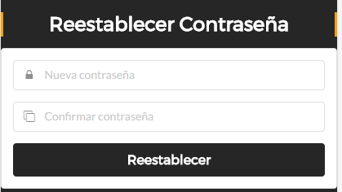

* + **FUNCIONES PARA EL USUARIO TIPO CLIENTE**

LISTAR, AGREGAR, EDITAR Y ELIMINAR EMPRESAS

El usuario podrá listar, agregar, editar y eliminar empresas en la opción ‘Ajustes’ del menú de navegación, se listarán las empresas registradas con los datos asociados a ella junto con botones que abren submenús en donde se podrán seleccionar las opciones ‘Editar’ y ‘Eliminar’. Para agregar una empresa se desplegará el botón ‘Más’.

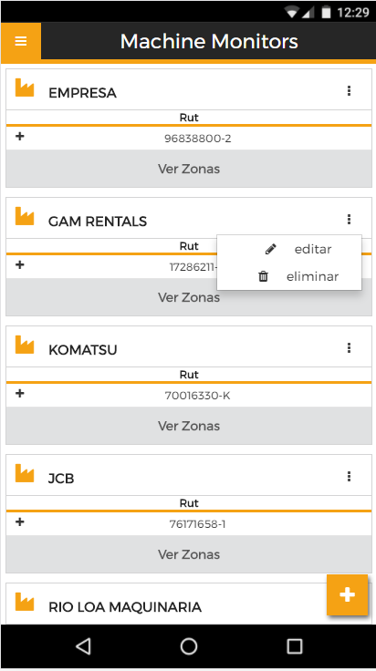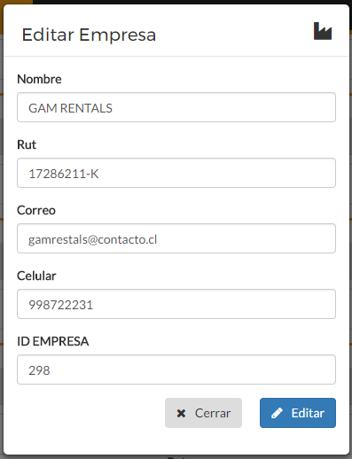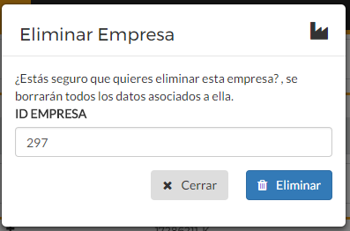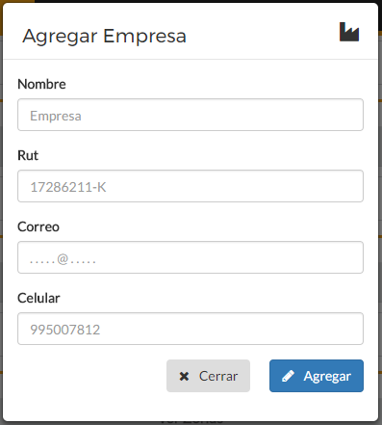

LISTAR, AGREGAR, EDITAR Y ELIMINAR ZONAS

El usuario podrá listar, agregar, editar y eliminar zonas una vez que se hayan listado las empresas y seleccionado alguna de ellas, se listarán las zonas registradas con los datos asociados a ella, junto con botones que abren submenús en donde se podrán seleccionar las opciones ‘Editar’ y ‘Eliminar’. Para agregar una zona se deberá presionar el botón ‘Más’ y elegir la opción ‘Zona’.

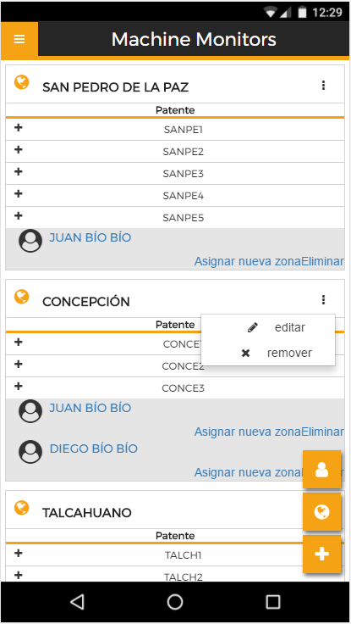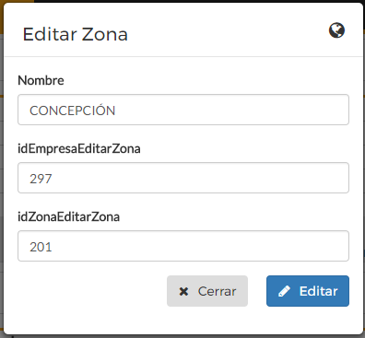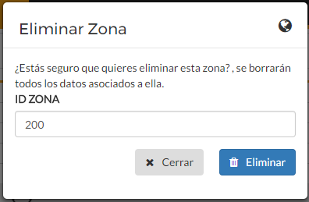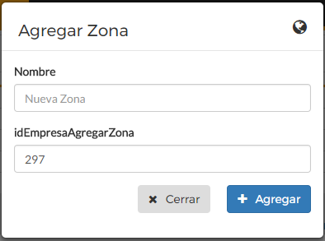

LISTAR MÁQUINAS ASOCIADAS A ZONAS

El usuario podrá listar las máquinas asociadas a sus respectivas zonas una vez que se hayan listado las empresas y seleccionado alguna de ellas, se listarán las zonas registradas con los datos de las máquinas asociados a ella.

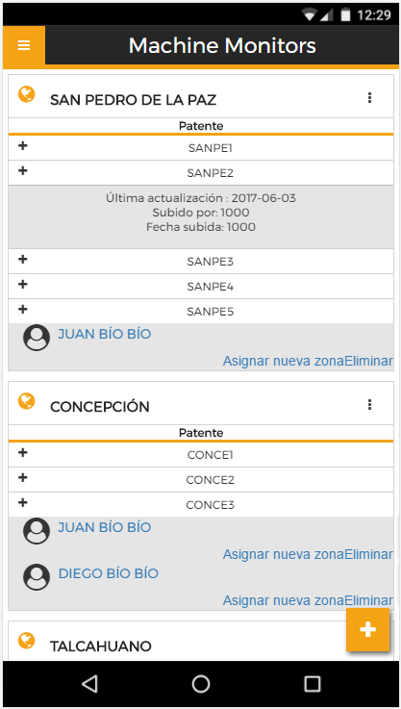

LISTAR Y AGREGAR SUPERVISORES

El usuario podrá listar y agregar supervisores una vez que se hayan listado las empresas y seleccionado alguna de ellas, se listarán los supervisores registrados por cada zona. Para agregar un supervisor se deberá presionar el botón ‘Más’ y elegir la opción ‘Supervisor’. Se enviará un e-mail al correo del supervisor para que habilite su cuenta.

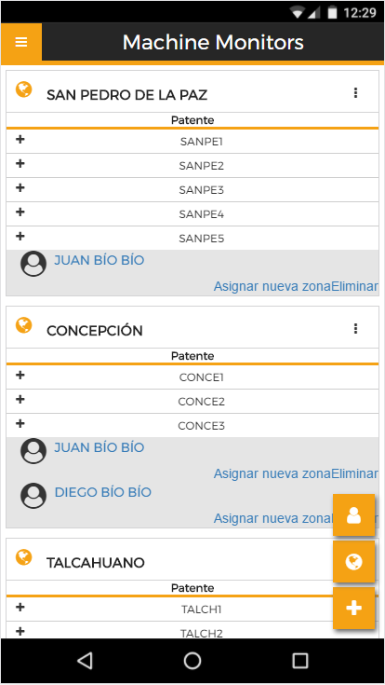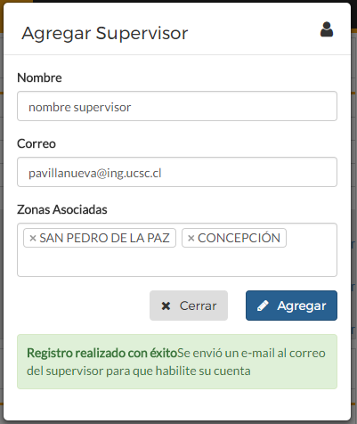

ASIGNAR Y DESVINCULAR ZONAS A UN SUPERVISOR

El usuario podrá asignar nuevas zonas y desvincular de una zona a un supervisor una vez que se hayan listado las empresas y seleccionado alguna de ellas, se listarán los supervisores registrados por cada zona junto con las opciones ‘Asignar nueva zona’ y ‘Desvincular’.

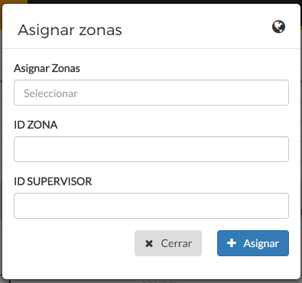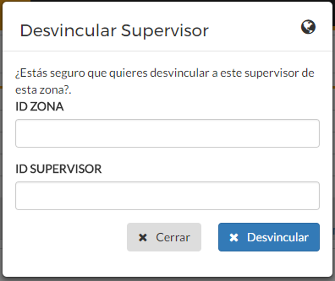

VER INFORMACIÓN DE ARCHIVOS RECIENTES

El usuario podrá ver información de los archivos subidos más recientes en la opción ‘Zonas’ del menú de navegación, se listarán las empresas registradas junto con sus zonas asociadas, además se listarán cuadros de texto seleccionables con el botón.

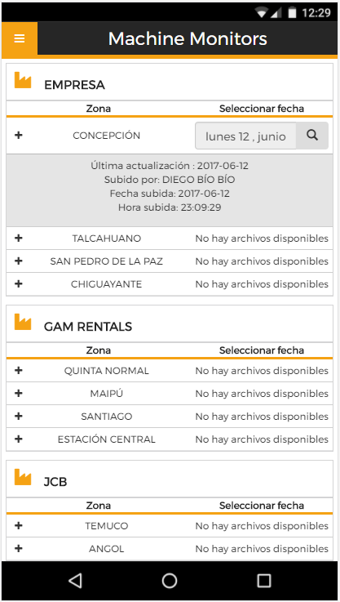

SELECCIONAR FECHA DE RESULTADOS DISPONIBLES

El usuario podrá seleccionar una fecha de resultados disponibles una vez se haya listado la información de archivos más recientes de la opción ‘Zonas’ del menú de navegación, una vez seleccionada la fecha se desplegará un calendario con los días disponibles, luego el usuario podrá buscar los datos disponibles con la fecha seleccionada.

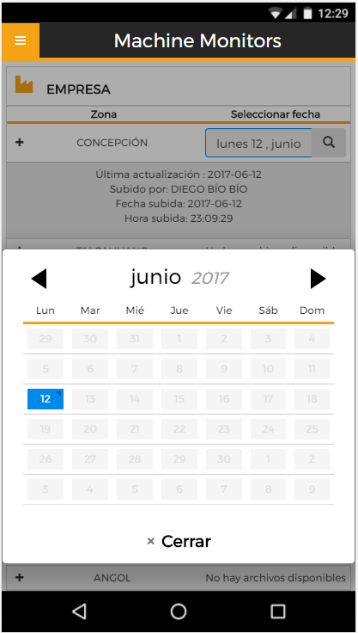

LISTAR RECORRIDO TOTAL DE MAQUINAS

El usuario podrá listar el recorrido total de las máquinas asociadas a una zona y una fecha determinada una vez haya seleccionado el botón ‘Buscar’, además se desplegarán en cada máquina el botón ‘Detalle’.

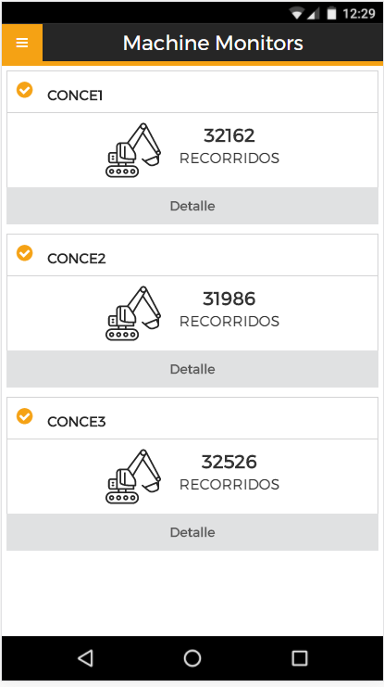

MOSTRAR DETALLE DE RESULTADOS DE UNA MÁQUINA

El sistema podrá mostrar el detalle de resultados de una máquina una vez que el usuario haya seleccionado el botón ‘Detalle’.

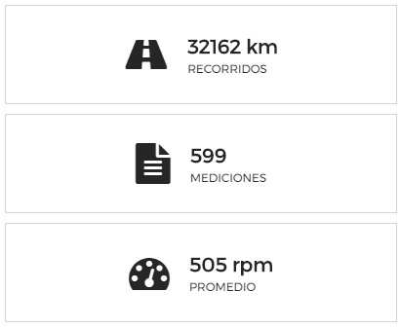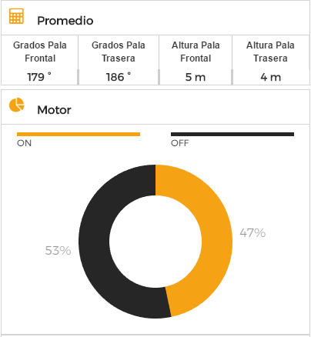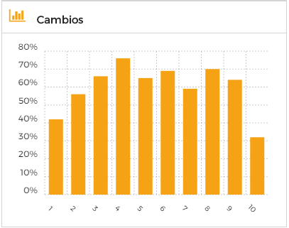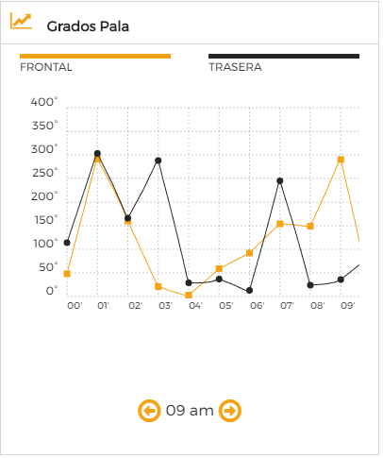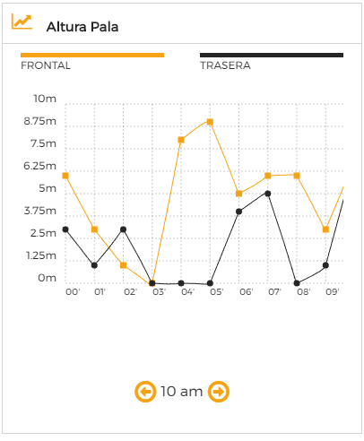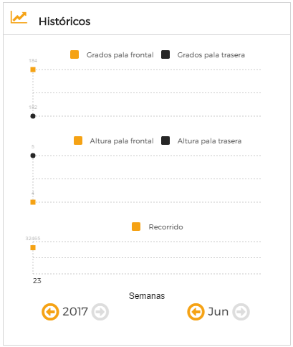

* **FUNCIONES PARA USUARIO TIPO SUPERVISOR**

HABILITAR CUENTA SUPERVISOR

El supervisor podrá habilitar su cuenta una vez que ingrese los datos requeridos de link enviado en el e-mail.

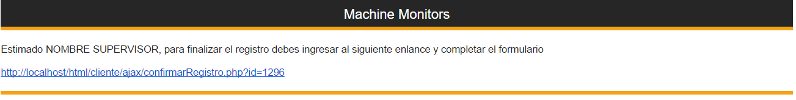

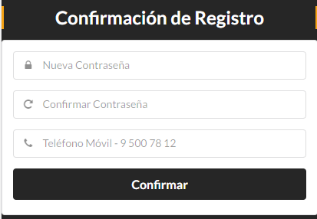

LISTAR INFORMACIÓN DE ZONAS

El supervisor podrá listar la información de las zonas que tiene asociada una vez haya iniciado sesión, se desplegarán las zonas y las máquinas asociadas, además se desplegará el botón ‘submenú’ que al seleccionarlo despliega un submenú con tres opciones: ‘Subir archivo’, ‘Agregar máquina’ y ‘descargar id’.

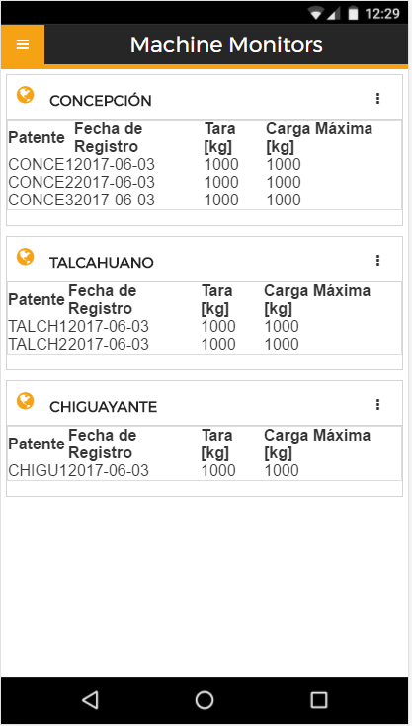

DESCARGAR ID ZONA

El supervisor podrá descargar el id zona de una zona, al seleccionar la opción ‘descargar id’ del menú desplegable.

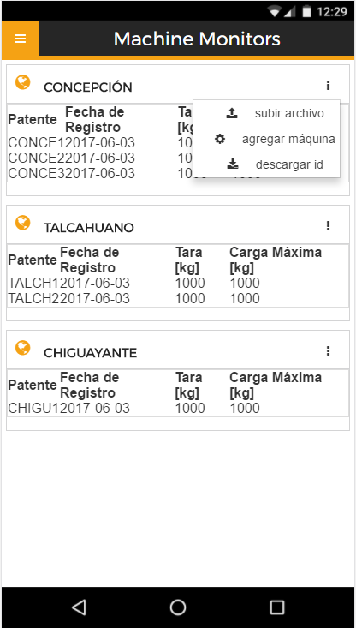

AGREGAR MÁQUINA

El supervisor podrá agregar una máquina asociada a una zona en la opción ‘agregar máquina’ del menú desplegable.

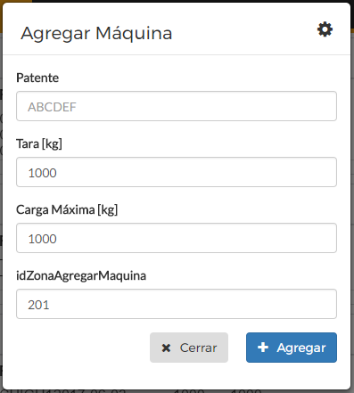

SUBIR ARCHIVO

El supervisor podrá subir un archivo asociado a una zona en la opción ‘subir archivo’ del menú desplegable.

